Bosna i Hercegovina
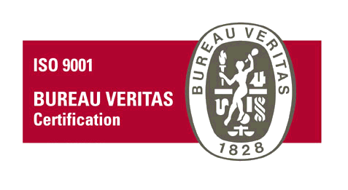
Federacija Bosne i Hercegovine
HR010248
KANTON SARAJEVO
OPĆINA HADŽIĆI
- Općinsko vijeće -

Na osnovu člana člana 24. Statuta Općine Hadžići („Službene novine Kantona Sarajevo“, broj: 15/09, 17/12, 10/13, 14/13 - ispravka, 11/18 i 1/20), člana 17. Odluke o radnom vremenu u određenim djelatnostima („Službene novine Kantona Sarajevo“, broj 1/00) i člana 87. Poslovnika Općinskog vijeća Hadžići - prečišćeni tekst („Službene novine Kantona Sarajevo“, broj: 7/18 i 19/23), Općinsko vijeće Hadžići na 8. sjednici održanoj dana 29.05.2025. godine, d o n o s i

O D L U K U

o davanju ovlaštenja Općinskom načelniku za promjenu radnog vremena ugostiteljskih objekata u periodu od 20.06. do 20.08.2025. godine

- Daje se ovlaštenje Općinskom načelniku za promjenu radnog vremena ugostiteljskih objekata u periodu od 20.06. do 20.08.2025. godine.

- Za realizaciju Odluke zadužuje se Općinski načelnik.

- Odluka stupa na snagu danom donošenja.

Broj: 01-02-7786/2025 Predsjedavajući
Hadžići, 29.05.2025. godine Općinskog vijeća Hadžići
Dženan Rizvo

